**大学生职业生涯规划书**

**专业： 网络工程**

**姓名： 杨彦朋**

**学号： 14051135**

**联系方式： 1776459265**

**目录**

一、自我探索 1

1.1 个人基本情况 1

1.2 职业兴趣分析 1

1.3 职业能力探索 2

1.3.1 职业能力 2

1.3.2 动力结果分析 2

1.4 职业性格测试 3

1.5 职业价值观 4

1.6 最终的职业能力探索小结 4

1.6.1 我的优势 4

1.6.2 我的不足 5

二．职业探索 6

2.1 就业环境分析 6

2.2 目标职业“产品经理”调查 7

2.2.1 工作本身情况 7

2.2.2 如何得到该工作 7

2.2.3 工作待遇 8

2.2.4 未来发展 9

2.2.5 工作带来的影响 9

2.3 备选职业“软件工程师”调查 10

2.3.1 工作本身情况 10

2.3.2 如何得到该工作 10

2.3.3 工作待遇 11

2.3.4 未来发展 11

2.3.5 工作带来的影响 11

2.4 职业生涯人物访谈 12

2.5 职业生涯决策平衡单 12

三．决策应对 14

3.1 行动计划 14

3.1.1 大学期间的学习计划 14

3.1.2 大学期间的实习计划 14

3.1.3 备选计划 15

3.1.4 职场适应计划 15

3.1.5 长期计划 16

四、评估调整 17

4.1 评估的时间 17

4.2 评估的内容 17

4.2.1 实施策略评估 17

4.2.2 职业路径评估 17

4.2.3 职业目标评估 17

# 一、自我探索

## 1.1 个人基本情况

**个人性格：**积极乐观，耐心踏实，偏内向，对新鲜事物极具好奇心。

**家庭情况：**家庭经济情况一般，父母对我并没有严格要求，非常支持我实现自身理想，家庭氛围、关系温馨和睦。

## 1.2 职业兴趣分析

依据“霍兰德职业兴趣测评量表”测评结果，结合对自身兴趣的发掘，通过全方位的剖析与解读，希望可以更客观有效地发现真正的职业兴趣。

**职业测评的结果：** 实际型、社会型、研究型

表 1 职业测评结果表

|  |  |  |
| --- | --- | --- |
| **职业兴趣倾向** | **兴趣倾向得分** | **角色特征** |
| 实际型 | 27 | 动作敏捷，很现实，不善言辞，忍耐力强，思想较保守。 |
| 社会型 | 26 | 关心社会的公平和正义，对人慷慨、仁慈，个性温暖，乐于与人合作，有责任感。 |
| 研究型 | 22 | 擅长对各种现象进行观察、分析、判断和推理，思考理性，求知欲强，知识渊博，个性独立、谨慎、内向。 |

**我的个性认证：**

**实际型**

1.有源音箱的制作

**社会型**

1. 浙江省电子商务大赛 二等奖
2. “爱.跨越心灵障碍”志愿活动

**研究型**

1.校“红色家园”技术部 安卓移动端程序员

## 1.3 职业能力探索

### 1.3.1 职业能力

**我所认为自己具备较好的能力**

**组织协调力：**具有团队整体意识，善于人际交往、协调沟通，并具有配合奉献的精神。

**创造力：**

主意更多，更乐意深入思索事物的奥妙，能把握特殊的现象并观察结果。更善于想象，善于凭直觉进行推测。更趋于冒险，好奇心更强，想象力更丰富，更勇于挑战未知。

**领导力：**

能够指挥、带领、引导、鼓励团队或组织成员为实现目标而努力，但这一综合领导能力还有待进一步提高。如果带领创业团队进行创业活动，可能会遇到一些团队成员的领导和管理问题。

**适应力：**

适应能力较强，在各种陌生、复杂、紧急或危险的情况发生时，能照常或超常发挥自己的原有能力，具有摆脱困境的力量；独立性强， 能够提出自己的观点，不易被周围的人或环境所改变；也乐于结交新朋友，可以和周围的人迅速地打成一片。这些都是一个成功的创业者需要具备的素质特点。

### 1.3.2 动力结果分析

我的动力结果属于“主宰”类型：

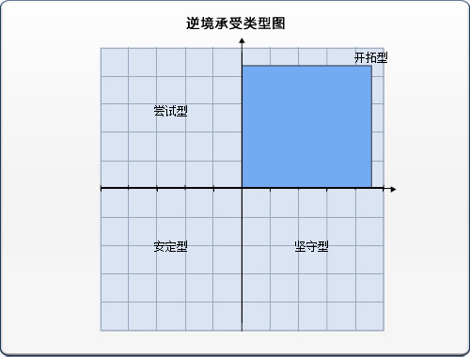

图 1 逆境承受类型图

自我实现的意愿高，会为自己设置较高的目标，并且不断努力去争取将它实现。做事富有一定的主动性和进取精神，相当在意个人的成功。同时，也希望自己在人群中能够出人头地并且发挥重要作用，能够树立一定的权威，说服、影响和带动他人。也就是说，这种类型的人既关注取得个人成就，也希望通过影响和带动他人达到 一个群体或者组织的目标。

## 1.4 职业性格测试

人的性格倾向，就象分别使用自己的两只手写字一样，都可以写出来，但惯用的那只写出的会比另一只更好。每个人都会沿着自己所属的类型发展出个人行为、技巧和态度，而每一种也都存在着自己的潜能和潜在的盲点。

为了更深入地了解我的性格类型与目标职业的匹配程度，我进行了MBTI性格测试。

**职业测评的结果：**

ESTJ（外向 感觉 思考 判断）

脚踏实地，注重现实，讲求实效，擅长进行客观的逻辑分析，有主见，批判性强，对自己认为无用的东西不感兴趣，但在必要时，也可以用上这些东西；您喜欢做决策，处事果断而自信，很有魄力，做事勤奋，让人信赖。过于客观理智，对人不够体谅，忽视人的情感、需求和对别人的造成的影响，经常看不到简单又直接的行动会产生的更广泛影响。

由以上调查结果推断出适合我的工作：

表 2 适合的工作结果表

|  |  |
| --- | --- |
| 适合的领域 | 管理、培训、研究型领域 |
| 适合的岗位 | 融资项目经理、IT项目经理、项目管理师、生产控制/管理工程师、会务经理/主管、市场营销经理/主管、生产主管、教学主管、等等。 |

## 1.5 职业价值观

职业价值观是人生目标和人生态度在职业选择方面的具体表现，是个人对某项职业的价值判断和希望从事某项职业的态度倾向，不同的人由于价值观不同，因而对具体职业和岗位的选择也就不同。

**职业价值观评测结果:**

最看重的三种职业价值要素为上司关系、成就满足和智力激发

1)看重上司关系： 希望领导人品较好，处事公平，能与之愉快地沟通、相处。

2)看重成就满足： 希望能及时看到自己工作的成绩，不断得到领导与同事的赞扬或不断实现自己想要做的事。

3)看重智力激发：希望能在工作中不断进行智力的操作，动脑思考，学习和探索新事物，解决问题。

## 1.6 最终的职业能力探索小结

### 1.6.1 我的优势

注重实践，关心结果，能够自始至终地关注组织的目标，责任心很强，容易取得别人的信任；

办事精确，效率高，很少出错，有把工作做好的强烈愿望，处事客观，能够敏感地觉察出不合逻辑，不连贯，不现实和不称职的人或者事情；

有果断的决策能力和很强的组织管理能力，必要的时候能够快刀斩乱麻，意志坚定；

相信传统的可取之处，并且能够遵循传统模式，可以很好地遵循已经建立起来的工作安排和工作程序。

### 1.6.2 我的不足

不愿意尝试新的、没有经过考验的观点和想法，对变动感到不安，排斥变革；

对不遵循工作程序和忽略重要细节的人有点不耐烦，对低效率的或者需要花很长时间才能完成的工作或者程序缺少耐心；

往往只考虑眼前不考虑长远利益，较难看到将来的可能性，对于方针或者决定将会对别人造成什么样的影响缺少敏感；

可能忽略他人的情感和意见，可能会为了实现自己的目标而无视他人利益，不喜欢听相反的意见，可能频繁打断别人的发言。

# 二．职业探索

## 2.1 就业环境分析

在进行职业探索前，有必要先了解下各省大学生就业状况，以此更好地针对性选择自己的目标职业。根据图中数据，我国的北方省市就业率很高，而沿海、南方的省市就业率处于中间位置。

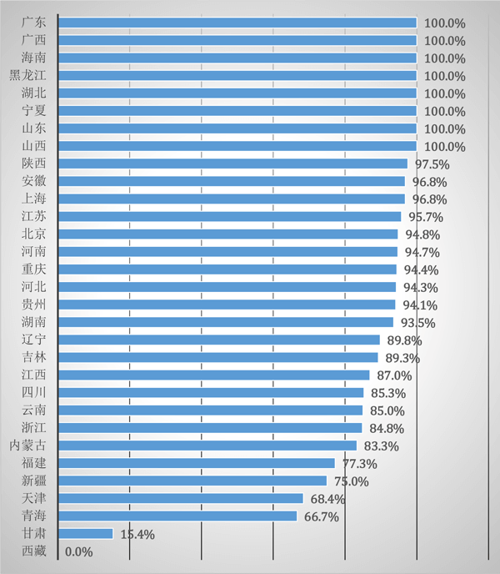

图 2 各省大学生就业状况图

近年来，计算机技术飞速发展，短期内社会需求仍然很大，计算机专业毕业生的就业市场前景广阔。从全球IT行业的发展看，经过几年的低迷发展，IT行业已经走出低谷、大有东山再起之势，IT行业在国民经济发展中日益显现出蓬勃生机。从中国情况看，从事计算机软件开发的人才远远低于发达国家，而近年来，软件行业从业人员平均人数增长很快。

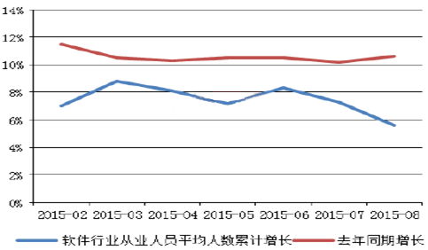

图 3 软件行业从业人员平均人数图

综合考虑了个人探索内容以及个人价值取向，我选定产品经理为我的目标职业，下面是我对产品经理的职业探索。

## 2.2 目标职业“产品经理”调查

### 2.2.1 工作本身情况

|  |  |
| --- | --- |
| 工作内容 | 1.市场调研 2.产品定义及设计 3.项目管理 4.产品宣介 5.产品生命周期管理 |
| 职业生活 | 办公室职场生活，针对某一项或是某一类的产品进行规划和管理的人，主要负责产品的需求分析、研发、制造、营销、渠道等工作。一般来说，产品经理是负责并保证高质量的产品按时完成和发布的专职管理人员。他的任务包括倾听用户需求；负责[产品功能](https://www.baidu.com/s?wd=%E4%BA%A7%E5%93%81%E5%8A%9F%E8%83%BD&tn=44039180_cpr&fenlei=mv6quAkxTZn0IZRqIHckPjm4nH00T1YknW9hmH9brHDzm1uBrAR30ZwV5Hcvrjm3rH6sPfKWUMw85HfYnjn4nH6sgvPsT6KdThsqpZwYTjCEQLGCpyw9Uz4Bmy-bIi4WUvYETgN-TLwGUv3EnH64PjmYnjDvnjb4PjfLrjRYn0" \t "http://zhidao.baidu.com/_blank)的定义、规划和设计；做各种复杂决策，保证开发队伍顺利开展工作及跟踪错误等，总之，产品经理全权负责产品的最终完成。 |

### 2.2.2 如何得到该工作

|  |  |
| --- | --- |
| 进入职业途径 | 大一、大二期间，通过自学和参加一些比赛项目来提高自身的技术水平；大二暑假去创业公司实习，了解一个产品从设计到后期管理的具体流程，提升自己的管理能力，并且积极学习相关技术；大三下开始找实习生岗位，通过培训和自学，真正了解产品经理的胜任要求，经过4-5年的工作，积累经验，进入目标职业。 |
| 胜任标准 | 1. 技术背景（便于和技术人员沟通、做功能优先级的排序等） 2. 产品原型制作能力、产品文档能力（原型文档、需求说明书、流程图，便于研发人员了解用户需求，理清思路，加快开发进程等） 3. 沟通能力（用研发人员的方式和他们沟通，而不是一个传话筒，前提是你做了很多可以缩减开发工作量的工作） 4. 分析能力（收集分析各种数据、找出共性的需求） 5. 业务能力（熟悉自己的公司的产品和涉及技术，熟悉竞争对手产品和一些较新的技术） |

### 2.2.3 工作待遇

|  |  |
| --- | --- |
| 薪酬 | 本科生刚入职的平均年薪在7-9万，1-3年工作经验的在12-15万，随着工作经验的积累，薪酬增长幅度很大，3-5年工作经验的在18-20万，5年以后工作经验的在27-30万，薪酬相对较高。 |
| 福利待遇 | 享受医保福利待遇，有补助，保险，年终奖金等等。 |

### 2.2.4 未来发展

|  |  |
| --- | --- |
| 职业本身前景 | IT和互联网行业在快速发展，对人才的需求量也在变大。现在大家都强调用户体验，所以产品经理相比行业内的其他职位，增长是最快的。前景很不错，但同时竞争也很激烈，因为它的要求比较高。大部分都会要求你有3年以上相关工作经验，需要懂得设 计、用户体验、市场调研、数据分析，研发之后还要能够去做市场推广，是一个综合能力的体现。 |
| 职业的后期晋升和发展 | 合格产品经理->优秀产品经理->资深产品经理 |

### 2.2.5 工作带来的影响

|  |  |
| --- | --- |
| 对个人、家庭的影响 | 工作所付出的精力比较大，需要和各方面的人进行沟通，每周平均工作65到85小时，这样不仅会影响个人的身体健康，还会减少社交生活和与家人团聚的时间，生活和工作很难平衡，应该做好长期奋斗的心理准备，调整自己的生活节奏，保持坚持不懈的专业精神。 |

## 2.3 备选职业“软件工程师”调查

### 2.3.1 工作本身情况

|  |  |
| --- | --- |
| 工作内容 | 1、指导程序员的工作；  2、参与软件工程系统的设计、开发、测试等过程；  3、协助工程管理人保证项目的质量；  4、负责工程中主要功能的代码实现；  5、解决工程中的关键问题和技术难题；  6、协调各个程序员的工作，并能与其它软件工程师协作工作。 |
| 职业生活 | 一般朝九晚六，有时加班加点做项目开发，在保证理解业务需求和项目经理布置的任务前提下，确保功能可以及时完成并顺利通过测试。 |

### 2.3.2 如何得到该工作

|  |  |
| --- | --- |
| 进入职业途径 | 大一、大二期间，通过自学和参加一些比赛项目来提高自身的技术水平；大二暑假去创业公司实习，了解一个产品开发的具体流程，并且积极学习相关技术，提升自己的水平；大三下开始找实习生岗位，通过培训和自学，积累经验，进入目标职业。 |
| 胜任标准 | （1）良好的编码能力  （2）自觉的规范意识和团队精神  （3）认识和运用数据库的能力  （4）较强的英语阅读和写作能力  （5）具有软件工程的概念和求知欲和进取心 |

### 2.3.3 工作待遇

|  |  |
| --- | --- |
| 薪酬 | 通常普通软件工程师的年薪在9万左右，中级软件工程师在12万左右，而高级软件工程师可以达到30万左右，技术含量决定薪酬数量，资深经验可以成为加薪的资本。 |
| 福利待遇 | 享受医保福利待遇，有补助，保险，年终奖金等等。 |

### 2.3.4 未来发展

|  |  |
| --- | --- |
| 职业本身前景 | IT和互联网行业在快速发展，对人才的需求量也在变大。现在用户对于软件的需求量很大，要求服务质量也高，所以软件工程师相比行业内的其他职位，增长很快。前景很不错，但同时竞争也很激烈，因为求职者太多。但是工作经验可以起到很大作用。 |
| 职业的后期晋升和发展 | 软件工程师->架构师->系统分析师->技术总监 |

### 2.3.5 工作带来的影响

|  |  |
| --- | --- |
| 对个人、家庭的影响 | 工作所付出的精力比较大，需要和各方面的人进行沟通，每周平均工作80到90小时，这样不仅会影响个人的身体健康，还会减少社交生活和与家人团聚的时间，生活和工作很难平衡，应该做好长期奋斗的心理准备，调整自己的生活节奏，保持坚持不懈的专业精神。 |

## 2.4 职业生涯人物访谈

生涯人物访谈，是通过与一定数量的职场人士（通常是自己感兴趣的职业从业者）会谈而获取关于一个行业、职业和单位“内部”信息的一种职业探索活动。通过访谈，可以了解该职业岗位的实际工作情况，获取相关职业领域的信息，进而判断自己是否真的对该工作感兴趣。

**访谈人物：杭洲电子科技大学毕业生 干学长**

**问题1：**互联网公司的工作环境和组织氛围是怎样的？

**答：**还算可以，软件行业还是以大部分的年轻人为主力的行业，有的人说这是一碗年轻饭，其实不然，虽然以年轻人为主，但是随着年龄的增长，在技术层面上没有年轻人灵活，但是在业务方面可以说有工作经验的还是相对于年轻人更加的熟悉。

**问题2：**本行业的一些单位对刚进入该领域工作的员工一般会提供哪些培训？

**答：**据我所了解的，一般的公司会以实习生作为培训，从实习生开始，慢慢增加技术，熟悉业务流程，还有一些公司就是选择秋招签三方但是不进行实习，毕业后直接上岗，这类公司一般公司较高，但对技术要求高。

## 2.5 职业生涯决策平衡单

综合考虑了自我探索和职业探索的分析结果，我基本已选定 “产品经理”这个职业，但是每一个决策都对我们的人生都起着至关重要的作用，为了更恰当、更科学地权衡得失，我选择运用“职业生涯决策平衡单”这一工具来帮助我更好地进行职业决策。

|  |  |  |  |  |  |
| --- | --- | --- | --- | --- | --- |
| **考虑项目** | **权重** | **产品经理** | | **软件工程师** | |
| **得+** | **失-** | **得+** | **失-** |
| **适合自己的能力** | **5** | **8** | **5** | **8** | **3** |
| **适合自己的兴趣** | **5** | **10** | **5** | **8** | **4** |
| **符合自己的价值观** | **5** | **9** | **4** | **9** | **3** |
| **满足自尊心** | **3** | **8** | **5** | **6** | **3** |
| **较高的社会地位** | **3** | **8** | **3** | **6** | **2** |
| **带给家人声望** | **4** | **8** | **2** | **6** | **2** |
| **符合自己的理想生活状态** | **4** | **8** | **3** | **8** | **3** |
| **优厚的经济报酬** | **4** | **9** | **5** | **6** | **3** |
| **丰富的社会资源** | **3** | **8** | **4** | **7** | **4** |
| **适合个人目前处境** | **4** | **9** | **4** | **8** | **3** |
| **有利于建立家庭** | **4** | **10** | **4** | **8** | **5** |
| **未来有发展性** | **5** | **9** | **4** | **7** | **3** |
| **合计** | **49** | **428** | **182** | **260** | **156** |
| **得失差数** |  | **246** | | **104** | |

从结果可以看出，“产品经理”才是我应该努力奋斗的职业**。**

# 三．决策应对

## 3.1 行动计划

### 3.1.1 大学期间的学习计划

|  |  |  |  |  |
| --- | --- | --- | --- | --- |
| 计划名称 | 短期计划 | | | |
| 时间跨度 | 2014-2018 | | | |
| 总目标 | 优秀毕业生 | | | |
| 分目标 | 大一起跑 | 大二提升 | 大三加强 | 大四冲刺 |
| 计划内容 | 1.适应大学生活，明确大致目标；  2.通过英语四级考试；  3.根据课程安排，处理好学业与社团活动的关系；  4.表现自我，热情大方，学会与大家和谐相处，并完善自己。 | 1.找到自己真正的兴趣方向；  2.积极参加社团活动和相关比赛；  3.学好专业基础知识，稳扎稳打；  4.通过英语六级考试。 | 1.参加一些实际项目；  2.了解分析目标职业的趋势详情；  3.开始找一些相关的实习岗位；  4.积极进入社会，为人处世谦虚学习。 | 1.完成毕业论文及答辩；  2.寻找自己想进入的公司，努力争取，达到目标职业的标准。 |
| 备注 | 事务性规划 | | | |

### 3.1.2 大学期间的实习计划

|  |  |
| --- | --- |
| 大一 | 在校组织内做一些技术了解，拓展知识面 |
| 大二 | 进入实验室，跟随老师学习并完成项目，增加实践经验 |
| 大三 | 应聘小公司的实习岗位，努力学习 |
| 大四 | 应聘目标公司的实习岗位，争取转正 |

### 3.1.3 备选计划

产品经理助理

应聘成功

本科阶段

合格产品经理

应聘失败

初级软件工程师

资深产品助理

### 3.1.4 职场适应计划

|  |  |  |  |  |
| --- | --- | --- | --- | --- |
| 计划名称 | 短期计划 | 中期计划 | 中后期计划 | 长期计划 |
| 时间跨度 | 2017-2018 | 2018-2021 | 2021-2023 | 2023-2033 |
| 目标 | 尝试创业 | 产品经理助理 | 合格产品经理 | 资深产品经理 |
| 计划内容 | 完成毕业论文及答辩，并组建团队进行创业。 | 适应职场，学习实践知识，提升业绩，与同事、上司搞好关系。 | 积极沟通各方面，对产品有精准把握，多种能力同时稳步提升。 | 对多个行业、多种业务模式有一定了解，提高悟性，持续推进工作进度。 |
| 备注 | 学习规划 | 职业生涯规划 | | 重点方向性规划 |

### 3.1.5 长期计划

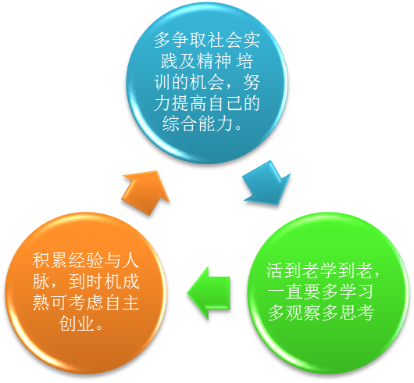

图 4 长期计划图

# 四、评估调整

## 4.1 评估的时间

整个大学期间，若有变化需要及时调整评估时间。

## 4.2 评估的内容

### 4.2.1 实施策略评估

评估并调整

学习、创业、再学习、就业、创业

学习、再学习、就业、创业

### 4.2.2 职业路径评估

评估并调整

评估并调整

若产品经理的直线上升发展不是很明显

评估并调整

暂停产品经理的职业发展，在软件工程师行业做到优秀

评估并调整

### 4.2.3 职业目标评估

若条件成熟就开始自主创业，若条件不允许，就在本职工作上干得卓越。

若条件资源、创意人脉等成熟，则合伙创业

资深产品经理

评估并调整

评估并调整

**结束语:**

通过本次职业生涯规划书的撰写, 帮助我确定了职业发展目标。通过分析，认识自己，了解自己，估计自己的能力以及性格；找出自己的特点，明确自己的优势,正确设定自己的职业发展目标，并制定行动计划，使自己的才能得到充分发挥，以实现职业发展目标。正如大海中航行的船需要目标一样，只有经过规划的职业人生，才有明确的方向和强大的动力，突破障碍、激发潜能、实现自我！